Инициативные проекты

Объявление о возможности вступить в программу ППМИ-2026

Что такое инициативные проекты и зачем они нужны
Инициативное проекты – это совокупность разнообразных, основанных на гражданской инициативе практик по решению вопросов местного значения при непосредственном участии граждан в определении и выборе объектов расходования бюджетных средств, а также последующем контроле за реализацией отобранных проектов. Одновременно с этим инициативное бюджетирование является механизмом определения приоритетов в расходовании бюджетных средств с участием инициативных групп граждан.
В настоящее время во многих странах реализуются проекты, отвечающие критериям инициативного бюджетирования.

В числе важнейших признаков:
- участие граждан на всех этапах реализации проектов;
- участие представителей органов власти в обсуждении проектов;
- распределение средств муниципальных и государственных
- бюджетов;
- регулярность и ежегодная повторяемость проведения проектов;
- открытость мероприятий и публичная отчетность о реализации проектов.
Инициативное бюджетирование – часть общемирового тренда возрастания масштабов участия территориальных сообществ в определении путей развития собственных поселений.

Как получить финансирование на инициативный проект
Чтобы получить финансирование из бюджета муниципалитета, необходимо соблюсти ряд условий (требований):
- Предусмотреть свою долю денежных средств (бюджет района, население, юр.лица) в размере не менее 10 процентов от суммы, предоставляемой краевым бюджетом (от 4 млн. рублей 10% это 400 тысяч рублей).
- Финансовые средства направить на решение исключительно вопросов местного значения района, которые перечислены в ст.15 Федерального закона 131–ФЗ «Об общих принципах организации местного самоуправления в Российской Федерации».
- Имущество и земельные участки, где будут реализовываться проекты, должны находиться в муниципальной собственности района.
- Проект не может быть направлен на капитальное строительство.
- Обязательное участие населения на всех этапах реализации проектов инициативного бюджетирования.
- ППМИ 11 сентября, 12:20

Информация о внесении инициативного проекта в администрацию Устьянского сельсовета Абанского района Красноярского края для рассмотрения и участия в конкурсном отборе инициативных проектов в 2026 году
В администрацию Устьянского сельсовета Абанского района Красноярского края жителями деревни Денисовка внесен инициативный проект.
1. Наименование инициативного проекта: Благоустройство детской спортивно-игровой площадки «Ребячье королевство» д. Денисовка, Абанского района Красноярского края.
2. Тип объекта общественной инфраструктуры, на развитие которого направлен инициативный проект, в том числе приобретение основных средств: объекты, используемые для проведения общественных, культурно-массовых и спортивных мероприятий (площади, парки, спортивные и детские площадки, места отдыха).
3. Территория реализации инициативного проекта: Муниципальное образование Красноярского края: Абанский муниципальный округ,
населенный пункт: д. Денисовка.
4. Цель и задачи инициативного проекта: Создать современную, благоустроенную, детскую площадку на территории населено пункта. Максимально удовлетворять потребности детей, их родителей и жителей населенного пункта, в занятиях спортом и активном семейном отдыхе на открытом воздухе.
Задачи: Создание условий для осознанной потребности в ведении здорового образа жизни.
5. Описание проблемы, решение которой имеет приоритетное значение для жителей муниципального образования или его части: Проблема состоит в том, что на территории Устьянского сельсовета в д. Денисовка отсутствует общественная детская спортивно-игровая площадка и это негативно сказывается на занятости и здоровья нашего будущего поколения. Вблизи территории Денисовского сельского дома культуры имеется земельный участок, на котором можно организовать детскую спортивно-игровую площадку, где будут заниматься дети и подростки, а также их родители найдут время для сопровождения своих детей.
Подвижная и спортивная игра развивает ребенка, но в отличии от физических упражнений, не надоедает ему благодаря своему занимательному характеру. С давних пор одной из основных сфер жизни человека является игра. Она дает ребенку возможность познавать мир, воспитывает, делает процесс обучения более интересным, особенно игры полезны на свежем воздухе. Пребывание детей на свежем воздухе имеет большое значение для физического развития, является первым и наиболее доступным средством закаливания детского организма. Оно способствует повышению его выносливости и устойчивости к неблагоприятным воздействиям внешней среды, особенно к простудным заболеваниям, во время игр и занятий на свежем воздухе у детей формируются умения использовать приобретенные навыки в многообразных жизненных ситуациях. А использование многообразных привлекательных своей формой и окраской пособий и оборудования помогает поддерживать интерес детей к движениям, способствует формированию физических качеств, развивая одновременно ориентировку в пространстве, сообразительность, умение запоминать и выполнять сложные двигательные задания. Они приучаются действовать смело, проявляя активность, настойчивость, инициативу, самостоятельность. У детей воспитываются чувство дружбы и товарищества, взаимопомощи и честности
6. Ожидаемые результаты реализации инициативного проекта:
- Оборудованная детская спортивно-игровая площадка на территории Устьянского сельсовета в д. Денисовка будет способствовать:
- улучшению условий развития и укрепления здоровья детей;
- повышению уровня благоустроенности территории д. Денисовка;
- максимальному удовлетворению потребностей детей в занятиях спортом на открытом воздухе;
- вовлечению ребят в спортивную и игровую жизнь;
-решению проблемы «пагубного влияния улиц» посредством привлечения детей к активному отдыху;
- бесплатной возможность детям заниматься спортом;
- созданию условий для осознанной потребности в ведении здорового образа жизни;
- повышению качества жизни населения.
7. Описание дальнейшего развития инициативного проекта после завершения финансирования (использование, содержание и т.д.): Дальнейшая деятельность в этом направлении после реализации проекта заключается в поддержании сохранности, уборке территории, пополнение спортивно-игрового оборудования.
8. Прямые благо получатели инициативного проекта (необходимо классифицировать население по группам или признакам, относящимся к реализуемому проекту*)
№ п/п | Прямые благополучатели инициативного проекта (необходимо классифицировать население по группам или признакам, относящимся к реализуемому проекту*) | Количество, человек
1 | 2 | 3
1 | ул. Почтовая | 78 чел из них: до 16 лет -17 чел.; от 16 лет и старше-61 чел
2 | ул. Лесная | 62 чел. из них: до 16 лет -13 чел.; от 16 лет и старше-49 чел
3 | ул. Луговая | 21 чел. из них: до 16 лет -12 чел.; от 16 лет и старше-9 чел
4 | ул. Центральная | 138 чел. из них: до 16 лет -30 чел.; от 16 лет и старше-108 чел
5 | ул. Школьная | 20 чел. из них: до 16 лет -1 чел.; от 16 лет и старше-9 чел
6 | ул. Полевая | 9 чел. из них: до 16 лет -1 чел.; от 16 лет и старше-8 чел
Итого |  | 323 человека
9. Сроки реализации инициативного проекта: июль-сентябрь 2026 год.
10. Информация об инициаторе проекта (Ф.И.О. (для физических лиц), наименование (для юридических лиц):
- Ермоленко Валентина Степановна
- Кувеко Елена Владимировна
- Алексиевич Наталья Николаевна
- Абдрейкина Светлана Николаевна
- Лапа Татьяна Юрьевна
- Иванова Татьяна Александровна
- Казак Алёна Александровна
- Коновалова Ираида Николаевна
- Даниленко Людмила Николаевна
- Даниленко Альбина Петровна
11. Общая стоимость инициативного проекта: 2 000 000,00руб.
12. Иные межбюджетные трансферты бюджету муниципального образования Красноярского края на осуществление расходов, направленных на реализацию мероприятий по поддержке местных инициатив – 1 600 000,00 рублей.
13. Население – инициативные платежи от физических лиц (жителей) (не менее 4 % от суммы инициативного проекта) – 80 000, 00 рублей;
14. Юридические лица, индивидуальные предприниматели – инициативные платежи (за исключением поступлений от предприятий и организаций муниципальной, государственной форм собственности) (сумма должна соответствовать гарантийным письмам) 160 000,00 рублей.
15. Местный бюджет (не менее 8 % от суммы инициативного проекта)- 160 000,00 руб.
Замечания и предложения можно направлять в администрацию Устьянского сельсовета Абанского района Красноярского края по адресу: Красноярский край Абанский район, с. Устьянск, ул. Мира,27А, пом.4 адрес электронной почты: adm72272ust@mail.ru. Срок начала и окончания приема предложений: с 01.09.2025 г. по 15.09.2025 г.

СОБРАНИЕ по выбору инициативного проекта, выдвигаемого на конкурсный отбор
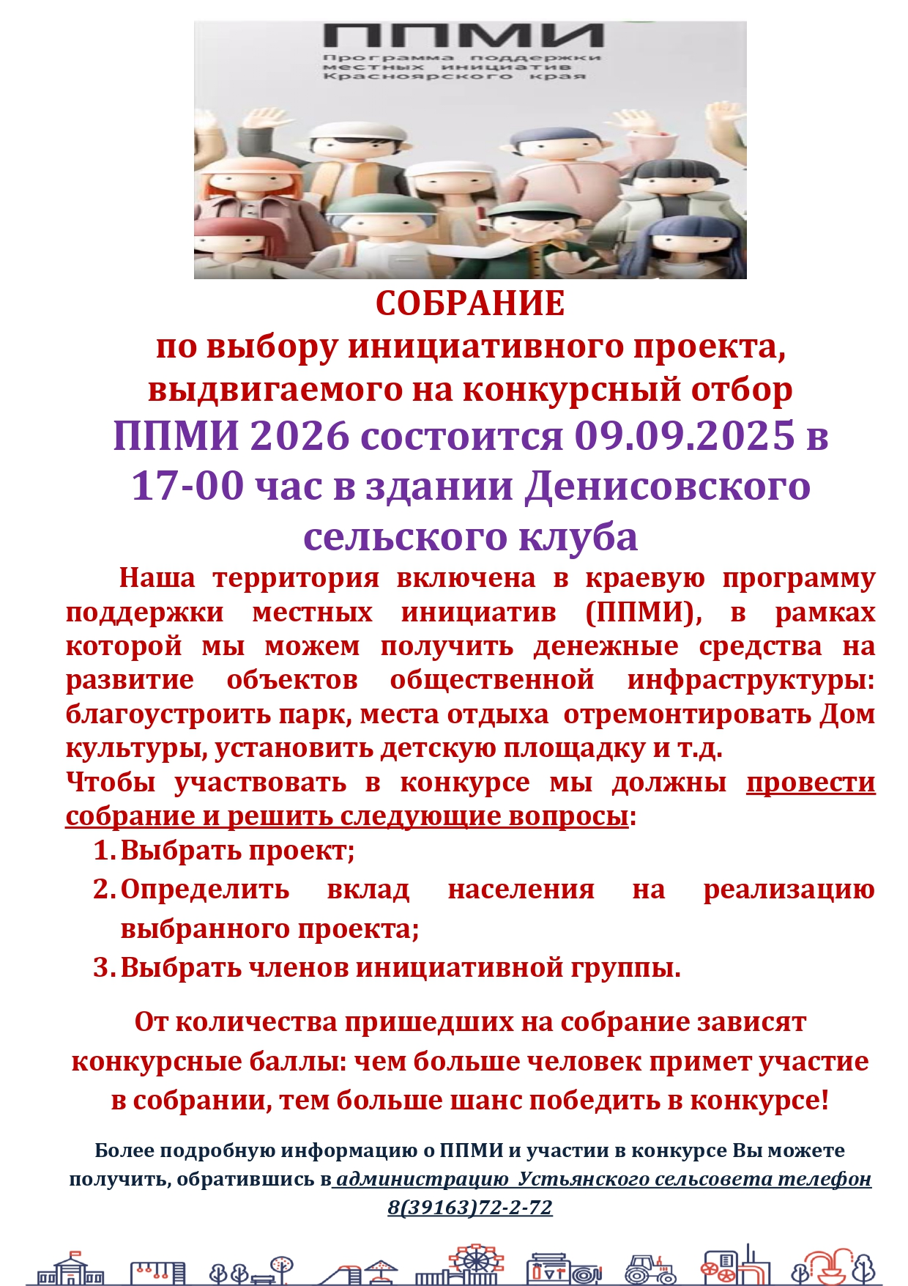

Предварительное собрание для участия в ППМИ 2026
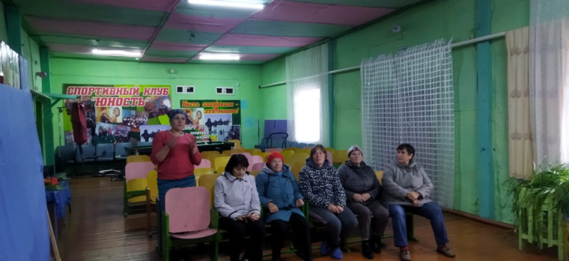
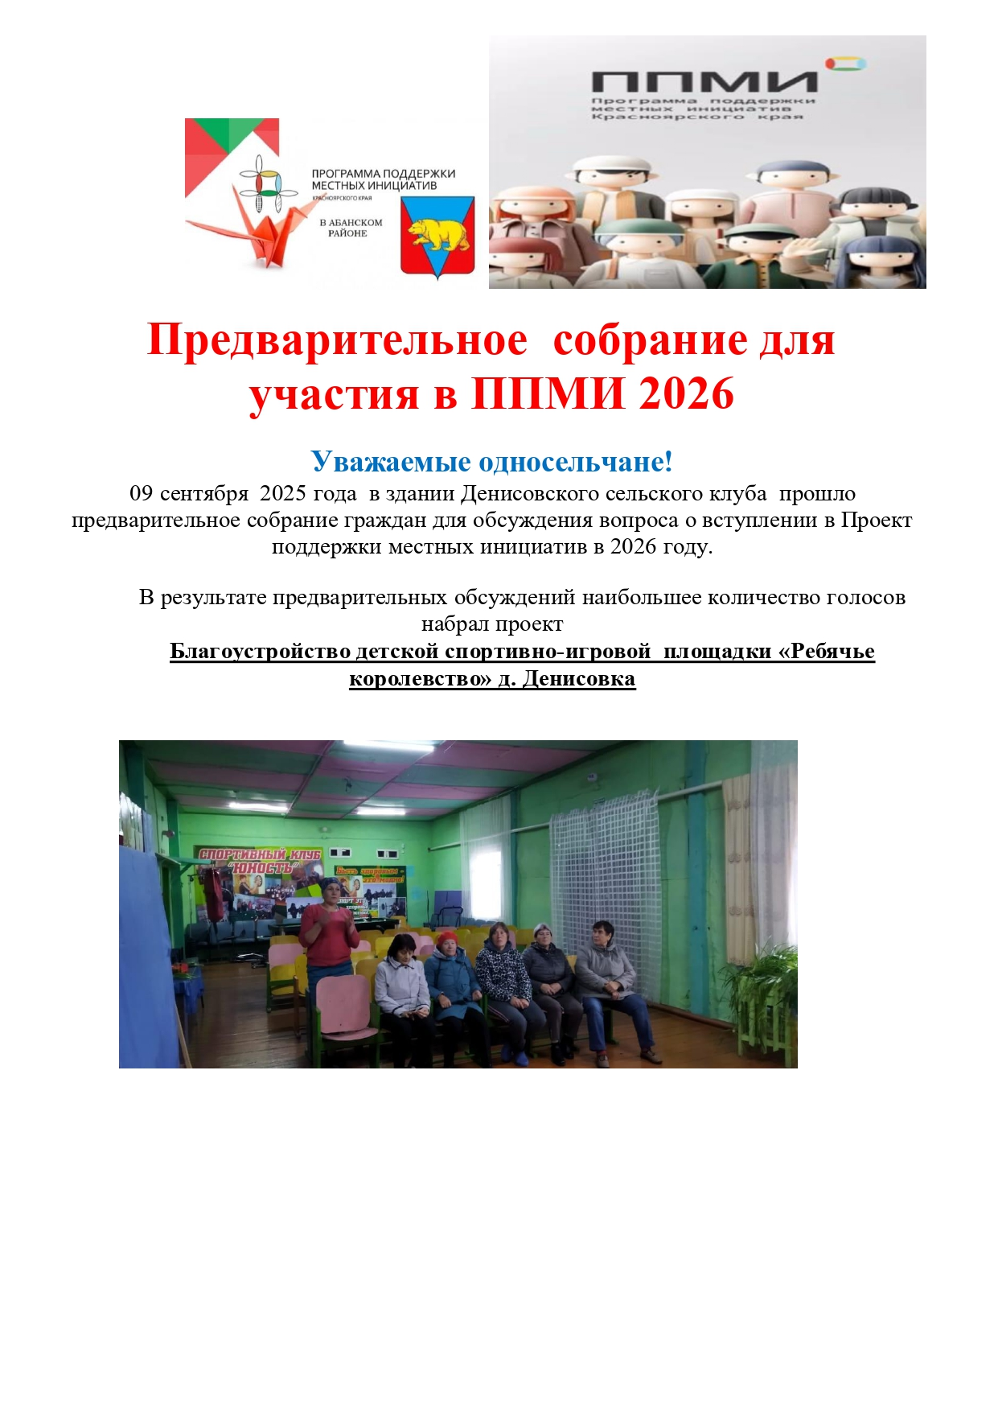
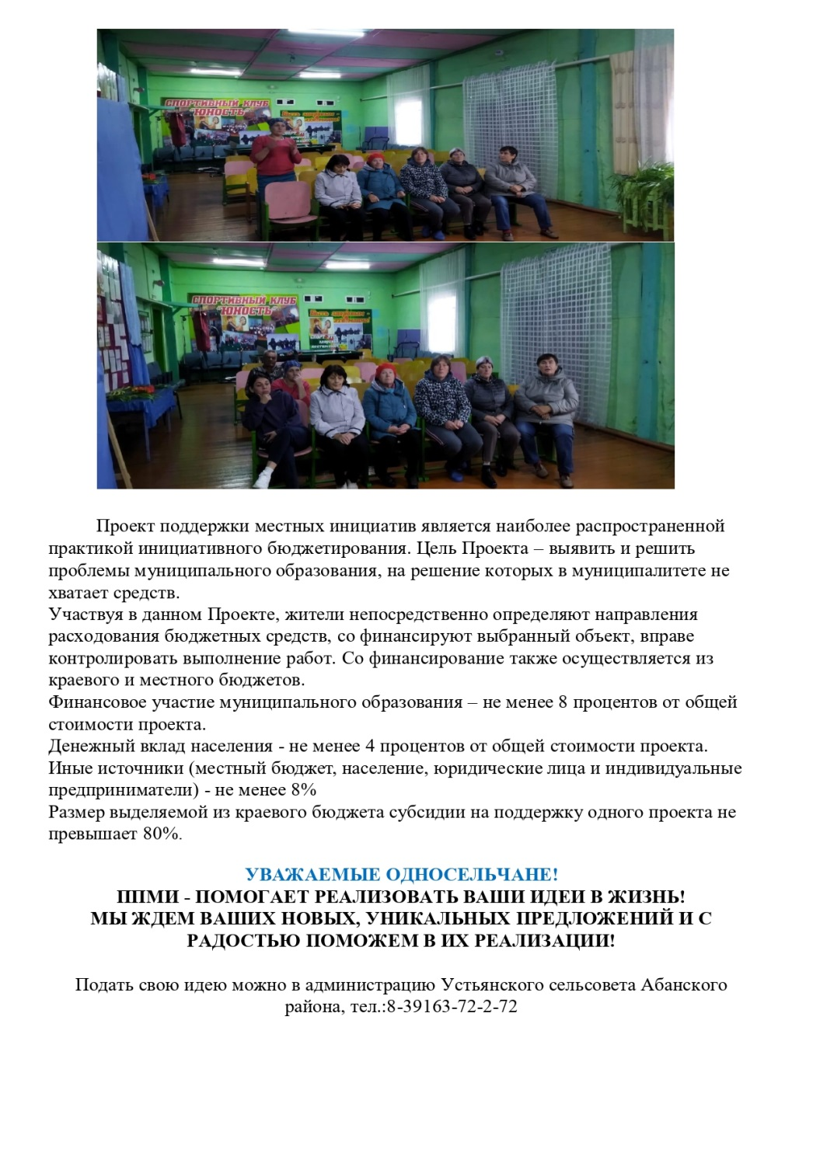

ИТОГОВОЕ СОБРАНИЕ ПО ВЫБОРУ ИНИЦИАТИВНОГО ПРОЕКТА,
Уважаемые жители д. Денисовка! ИТОГОВОЕ СОБРАНИЕ ПО ВЫБОРУ ИНИЦИАТИВНОГО ПРОЕКТА, ВЫДВИГАЕМОГО НА КОНКУРСНЫЙ ОТБОР ППМИ 2026 ГОДА состоится 17.10.2025 в 17-00 час в Денисовском сельском клубе.
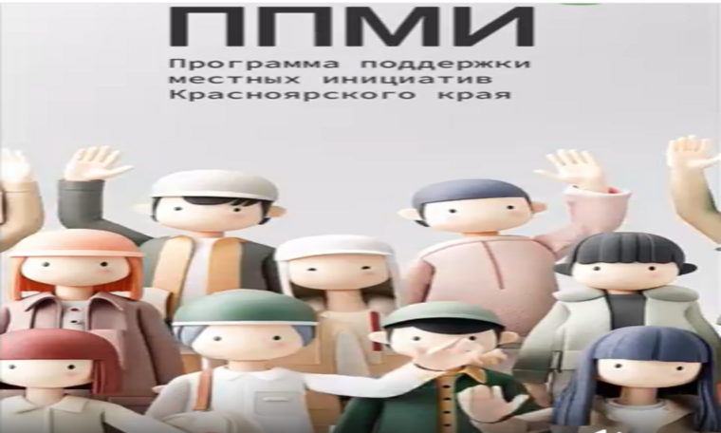
Наша территория включена в краевую программу поддержки местных инициатив (ППМИ), в рамках которой мы можем получить денежные средства на развитие объектов общественной инфраструктуры:
- благоустроить парк, отремонтировать Дом культуры, установить детскую площадку и т.д.
Чтобы участвовать в конкурсе мы должны провести собрание и решить следующие вопросы:
- Выбрать проект;
- Определить вклад населения на реализацию выбранного проекта;
- Выбрать членов инициативной группы.
От количества пришедших на собрание зависят конкурсные баллы!
Чем больше человек примет участие в собрании, тем больше шанс победить в конкурсе!
Встречаемся 17.10.2025 в 17-00 час в сельском клубе.
Более подробную информацию о ППМИ и участии в конкурсе Вы можете получить, обратившись в администрацию Устьянского сельсовета к специалисту администрации Лейднер Анастасии Викторовне, номер телефона 8(39163)72-2-72

Итоговое собрание жителей
УВАЖАЕМЫЕ ЗЕМЛЯКИ! 17 октября 2025 года в Денисовском сельском клубе состоялось итоговое собрание жителей, на котором было принято решение участвовать в конкурсе Программы поддержки местных инициатив в 2026 году. Предварительно инициативной группой была проведена подготовительная работа путем изучения общественного мнения, проведения предварительного опроса граждан о наиболее значимых проблемах деревни, а также о размере вклада населения в со финансирование проекта.
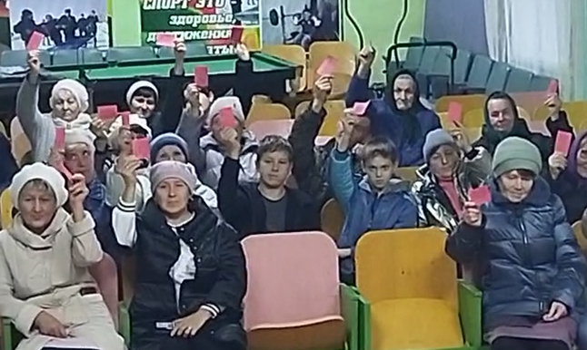
Согласно предварительного опроса наиболее актуальной проблемой для д. Денисовка является благоустройство детской спортивно-игровой площадки. На итоговом собрании жители совместно с администрацией сельсовета решали следующие вопросы: выбор проекта, определение суммы вклада населения, формирование инициативной группы. В собрании приняли участие 21 человек. Перед жителями выступила глава сельсовета Елена Васильевна Коныгина. Она рассказал о программе ППМИ, об основных направлениях проекта, итогах реализации ППМИ прошлых лет и том, как важно принимать участие в такой программе, в котором жители сами выбирают приоритетные проблемы своего села. Жителями единогласно был принят проект Благоустройство детской спортивно-игровой площадки «Ребячье королевство» в д. Денисовка, определились и с суммой вклада – минимальный взнос 400 рублей с человека от 18-ти лет и старше, это 4% от стоимости проекта. В инициативную группу вошли: Ермоленко В.С., Кувеко Е.В., Алексиевич Н.Н., Абдрейкина С.Н., Лапа Т.Ю., Иванова Т.А., Даниленко Л.Н., Коновалова И.Н., Танкович А.А., Дзяугис Р.В..
Задача инициативной группы на сегодняшний день организовать работу и сформировать конкурсную документацию. Документацию на конкурс необходимо подать до конца ноября 2025 года.
Жители д. Денисовка надеются на победу в конкурсе и на воплощение в жизнь выбранного проекта!

